Isudbredelse i Polhavet
Denne opgave er en QGIS-opgave, der kræver, at du har installeret programmet QGIS. Opgaven er ikke lavet specifikt til et afsnit i bogen, men kan perspektivere indholdet i bogen.
Hjælp til opgaven fås ved at se den tihørende youtube-video: https://www.youtube.com/watch?v=lLlnSLjKzYw

Åben QGIS-projektet ”Isudbredelse”.
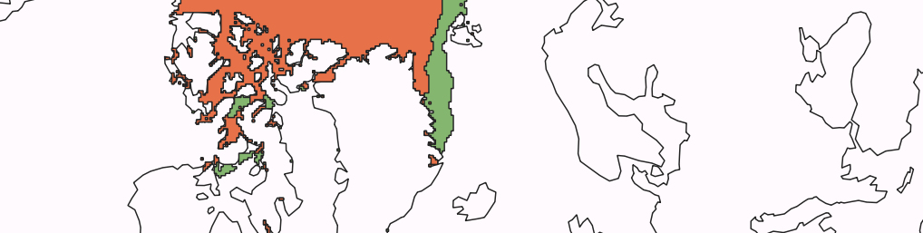

Delopgave 1.
Projektet indeholder en 16 vektor-lag, der viser isudbredelsen omkring Nordpolen i september måned. Undersøg udviklingen i isudbredelsen ved at tænde og slukke for disse lag.

Delopgave 2.
Find det isdækkede areal i september 1979 og 2019 ved at kigge i lagenes ”atributtabel” i feltet sumareal.
Hvor stort et isareal er forsvundet i perioden 1979-2019?

Brug funktionen Vektor Geoprocessingværktøjer Forskel til at tegne de områder, der var dækket med is september 1979, men ikke i september 2019.

Prøv på samme måde at tegne områder, der var dækket i 2019, men ikke i 1979.

Delopgave 3.
Find arealet i alle lagenes atributtabeller, og tegn en graf i et andet program, der viser udviklingen i isudbredelsen.

Opsamling
Klip et par kort ud, som viser udvikling godt, og gem dem sammen med din graf. Skriv en figurtekst, så du kan huske, hvad kortene viser.

Skriv også en kort tekst, hvor du forklarer, hvilken udvikling der er sket, og hvor du gætter på, hvordan det vil gå i fremtiden.

Gem svar og data, så de kan indgå i besvarelsen af den overordnede problemstilling Hvorfor skal Danmark og Grønland eje Nordpolen?
Eksperimentelle målinger (andet empiribaseret arbejde) skal gemmes, så de nemt kan indgå i opgavebesvarelsen og medbringes til eksamen.

HUSK: Jo bedre data – des bedre argumentation.

Denne opgave er udviklet af Jakob Kirknæs, Roskilde Katedralskole.

